实验报告（三）

1.1程序代码：

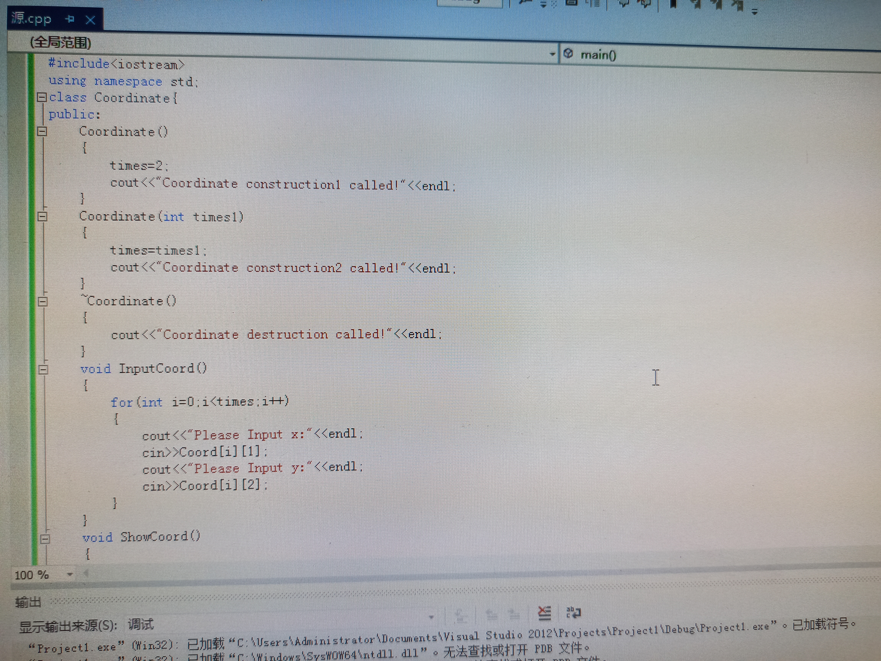

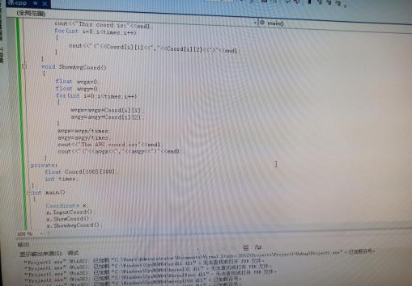

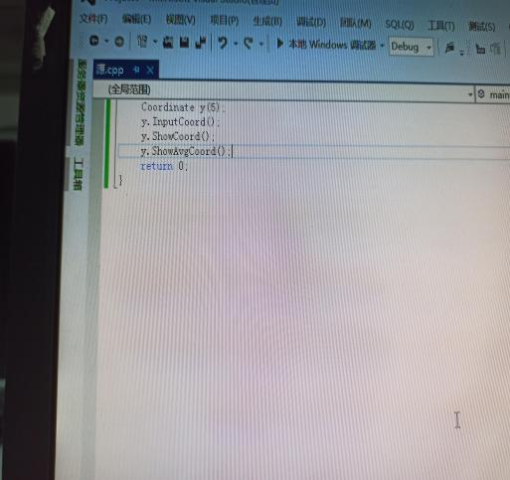

2.1程序代码：

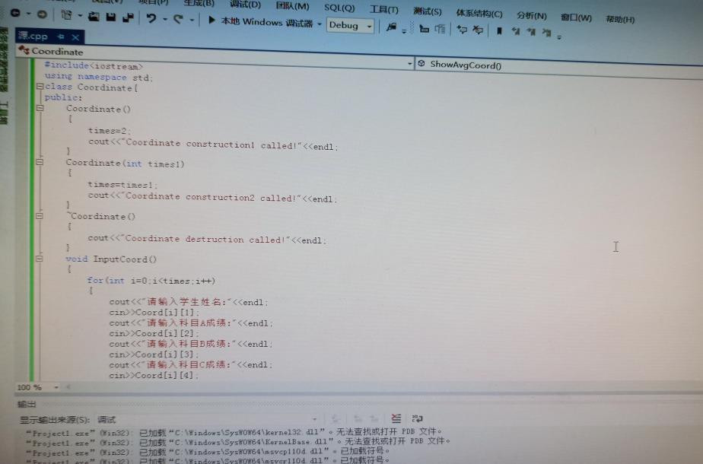

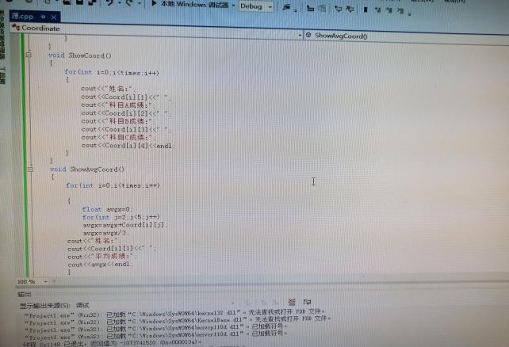

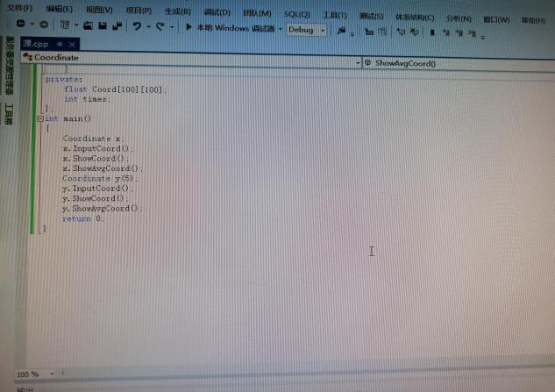

3、感想心得：通过本次上机实验，我理解了类和对象的概念，掌握了声明类和定义对象的方法，还掌握了构造函数和析构函数的实现方法初步掌握使用类和对象编制C++程序。

Copyright ©2021-2099 MingxiaoZhao. All rights reserved